Статистические данные
Отчетный период 2017-2018 учебный год.
Полное официальное название учебного заведения на русском языке | Муниципальное бюджетное дошкольное образовательное учреждение «Детский сад комбинированного вида № 15 «Теремок» г. Альметьевска»
Официальное название учебного заведения на английском языке (если есть) | MBDOU Kindergarten #15 «Teremok» , Almetievsk, RT, Russia
Ф.И.О. и должность руководителя учреждения | Гуля Аминовна Гарифуллина, исполняющий обязанности заведующего
Ф.И.О. и должность координатора  (сотрудника, отвечающего в учреждении за работу по программе  «Эко-Школы/Зеленый флаг») | Наталья Анатольевна Усманова, старший воспитатель МБДОУ
С какого года ваше учреждение является участником программы | 2014
Какое количество флагов в вашем учебном учреждении | 2
Телефон (с выходом) | Учебное заведение | Координатор
Телефон (с выходом) | 8(8553)36-41-40 | 8(8553)36-41-40
Факс (с кодом) | Учебное заведение | Координатор
Факс (с кодом) | - | -
Электронная почта | Учебное заведение | Координатор
Электронная почта | ursala.dou15@yandex.ru | ursala.dou15@yandex.ru
Почтовый адрес учебного заведения | РТ, город Альметьевск, мкр.Урсала, улица Бахорина 120
Общая численность педагогов (преподавателей, воспитателей) | 18 педагогов
Общая численность всех сотрудников учебного заведения | 39 сотрудников
Число сотрудников-участников Программы | 20 сотрудников
Общее численность воспитанников | 175детей
Общее число воспитанников, принимавших участие хотя бы в одном мероприятии Плана действий за отчетный период | 158 детей
Полное название органа местного самоуправления или местной/районной/региональной администрации, который поддерживает Вашу работу по проекту. Если их несколько, то укажите все. | Исполнительный комитет города Альметьевска РТ
Общее количество учреждений, с которыми сотрудничает Ваше образовательное учреждение | 4
Приоритетная тема(ы), по которой работало учебное заведение | - Изменение климата  - Мусор  - Вода  - Энергосбережение  - Сохранение биологического разнообразия  - Здоровый образ жизни  - Активная гражданская позиция  - Транспорт  - Другие (указать) __
Участвовало ли Ваше образовательное учреждение в 2016-2017 учебном году в международном проекте «Ригли» | Да
Если да, то зарегистрировались ли Вы на сайте проекта | Да
Дата принятия отчета | Принят на заседании Экологического Совета  « 15 » мая 2018 года

Описание 7-ми шагов на пути к получению Зеленого флага
Шаг 1. «Создание экологического совета»
Кратко опишите создание Совета (по какому принципу выбирались члены Совета, максимум 0,5 стр.)
Для работы в рамках международной программы «Эко –Школы/Зеленый флаг» в детском саду создан экологический Совет. В состав экологического Совета «Теремок» вошли заинтересованные, активные, ответственные, увлеченные вопросами формирования экологической культуры у детей с ранних лет. Членами экологического Совета являются также родители и воспитанники.
Приведите список членов Совета
Фамилия И.О. председателя Совета |  |  |  | Должность или класс (секция, группа)
Усманова Наталья Анатольевна |  |  |  | Старший воспитатель
Фамилии И.О. членов Совета |  |  |  | Должность или класс (секция, группа)
Абдульманова Асия Тимеркаевна |  |  |  | Воспитатель
Цыганова Марина Александровна |  |  |  | Воспитатель
Груздева Гульшат Мансуровна |  |  |  | Воспитатель
Иванова Алена Владимировна |  |  |  | Воспитатель
Габбазова Анна Викторовна |  |  |  | Воспитатель
Галиева Гузель Фидаиловна |  |  |  | Воспитатель
Осипова Оксана Николаевна |  |  |  | Воспитатель
Тимофеева Валентина Владимировна |  |  |  | Воспитатель
Матвеева Милена Михайловна |  |  |  | Воспитанница ДОУ
Ларионова Злата Вячеславовна |  |  |  | Воспитанница ДОУ
Ермолаева Александра Юрьевна |  |  |  | Воспитанница ДОУ
Гарифуллина Гулия Аминовна |  |  |  | Воспитатель по обучению татарскому языку
Тимралеева Эльвира Рафкатовна |  |  |  | Учитель-логопед
Аксенова Лариса Юрьевна |  |  |  | Музыкальный руководитель
Каюмова Эльмира Фарилевна |  |  |  | Инструктор по физическому воспитанию
Зайцев Максим Георгиевич |  |  |  | Родитель
Головнина Ксения Александровна |  |  |  | Родитель
Аюпова Альбина Рушадовна |  |  |  | Младший воспитатель
Меньщикова Лилия Наилевна |  |  |  | Младший воспитатель
Матвеева Людмила Владимировна |  |  |  | Младший воспитатель
Журавлева Татьяна Владимировна |  |  |  | Младший воспитатель
Потрясова Елена Александровна |  |  |  | Младший воспитатель
Большакова Ирина Никитична |  |  |  | Младший воспитатель
Шаг 2. «Проведение исследования экологической ситуации»
Шаг 3. «Разработка плана действий по снижению нагрузки на окружающую среду»
Кратко опишите основные направления исследований экологической ситуации (макс. 0,5 страницы)
С воспитанниками детского сада в течение года проводилась опытно –исследовательская работа:
-сравнительный анализ воды из открытого водоема и дождевой воды;
к Всемирному дню воды (22 марта) проведена природоохранная акция «Берегите воду»; с детьми проведены беседы, викторины.
-реализован проект в подготовительной к школе группе «Берегите птиц », в ходе которого было предложено ребятам отследить деятельность птиц в разные времена года, родители воспитанников изготовили кормушки. Проект реализовывался через различные виды деятельности: художественное творчество, чтение художественной литературы и т. д. В группе функционировала «Столовая для птиц». В конце года провели акцию «Береги птиц». Совместно с родителями изготовили скворечники.
-учили детей быть наблюдательными и заботливыми относительно птиц на участке детского сада, проведена природоохранная акция «Берегите птиц».
- провели экологический праздник «День Земли»;
- 19 апреля на базе ДОУ провели экологический урок «Сохраним планету»;
- приняли участие в акции «Собиратор» ,общее число собранных батареек 3200 штук;
-вовлекали детей в трудовую деятельность по уходу за комнатными растениями
(полив, рыхление почвы), знакомили с правилами ухода за растениями, закрепляли знания об оптимальных условиях для лучшего роста и развития.
По результатам исследовательской и опытно–экспериментальной работы сделаны выводы и сформулированы правила.
Шаг 4. «Мониторинг и оценка»
Кратко опишите, как оценивались предварительные результаты, и производился контроль выполнения плана действий (макс. 0,5 страницы)
Контроль за выполнением и подведением итогов проводился после каждого проведенного мероприятия. Свое отношение к каждому мероприятию дошкольники выражали в беседах, рисунках. В конце учебного года проведен мониторинг с целью выявления показателя экологической воспитанности дошкольников.
Мониторинг показал, что работа по данным направлениям позволила сформировать у 98 % дошкольников уважительное отношение к природе через интеграцию всех видов деятельности, привить им экологические
навыки и формировать активную жизненную позицию.
Мониторинг и оценка выполнения плана проводится экологическим Советом.
Шаг 5. «Включение экологической тематики в школьные курсы»
Кратко опишите каким образом и в рамках каких предметов и курсов была включена экологическая тематика или представьте информацию в виде списка (макс. 1 стр.)
Экологическая тематика по выбранным коллективом СП направлениям включена в комплексно – тематическое планирование образовательного процесса.
Экологическое образование не является изолированным направлением работы детского сада, а предполагает тесное сотрудничество всех участников образовательного процесса на основе интегрированного подхода к экологизации различных видов деятельности дошкольников во всех образовательных областях:-
познавательное развитие: организация детской опытно –экспериментальной деятельности, систематическое наблюдение за объектами и явлениями природы и их фиксация, специальные занятия развивающего характера, знакомство со свойствами и качествами природных материалов.-речевое развитие: в проектной, исследовательской, игровой и других видах экологической деятельности пробуждать интерес к слову, обозначающему объекты живой и неживой природы, формировать интерес к книгам экологического содержания.-социально –коммуникативное развитие: разработаны детско-родительские проекты: неделя окружающей среды в детском саду; международный день биологического разнообразия; день леса; день экологических знаний; праздник птиц, воды, земли.
Художественно - эстетическое развитие–рисование, аппликация и конструирование из бросового материала, театрализованное представление, слушание музыки. Физическое развитие–формирование основ здорового образа жизни, представлений о значении природы в жизни человека, игры, НОД «Я и природа». Экологическое развитие детей формируется в тесном взаимодействии с
семьей и рассматривается в контексте повышения экологической грамотности родителей, стимулировании их творческой активности. Наиболее эффективные мероприятия: конкурсы, эко проекты, ярмарки родительских идей.
Шаг 6. «Предоставление информации и сотрудничество»
(добавьте строки, если нужно)
№ | Мероприятия | Дата проведения | Целевая группа |  | К-во участн. | Результативность
1. | Региональный семинар «Инновационная модель экологического воспитания дошкольников» | 6.12.2017 г. | педагоги ДОУ |  | 4 | Сертификаты участников
2. | Региональный семинар-практикум «Развитие эмоционально положительного отношения к окружающему миру средствами формирования основ экологической культуры» | 29.11.2017 г. | педагог ДОУ |  | 1 | Сертификат участника
Шаг 7. «Формулировка и принятие Экологического кодекса»
Кратко опишите процедуру разработки и принятия Экологического кодекса (макс. 0,5 стр.) и приведите текст или фотографию
На заседании экологического Совета был принят Экологический кодекс детского сада. Он отражает стремление детского сада в целом и каждого участника образовательного процесса в отдельности улучшить состояние окружающей среды, привить любовь к природе, навыки бережного отношения к ней. Экологический кодекс представлен в виде детских рисунков и
комментариев к ним.
Девиз:
всё связано со всем;
всё куда – нибудь девается;
все что – нибудь да стоит;
природа знает лучше.
Мы природу уважаем,
Бережем и понимаем.
Нас в любое время года
Учит мудрая природа.
Птицы учат пению,
Паучки –терпению.
Пчелы в поле и саду
Обучают нас труду.
Отражение в воде
Учит нас правдивости.
Солнце учит доброте,
Ласке, справедливости.
Нас деревья всех пород
Учат крепкой дружбе.
У природы круглый год
Обучаться нужно.
Если каждый человек будет стремиться
сделать чище свой двор,
улицу, город, все люди будут дышать свежим воздухом,
пить чистую воду, любоваться красотой земли.
Ведь ухоженную землю имеет тот,
Кто для этого что –то делает!
Какое количество благодарностей для детей необходимо вашему учреждению |  |  |  |  |  |  | 12
Какое количество благодарностей для педагогов необходимо вашему учреждению |  |  |  |  |  |  | 20
Какое количество благодарностей для администрации и социальных партнеров необходимо вашему учреждению |  |  |  |  |  |  | 5
Приложение к отчету
1.1 Конкурс на лучший участок
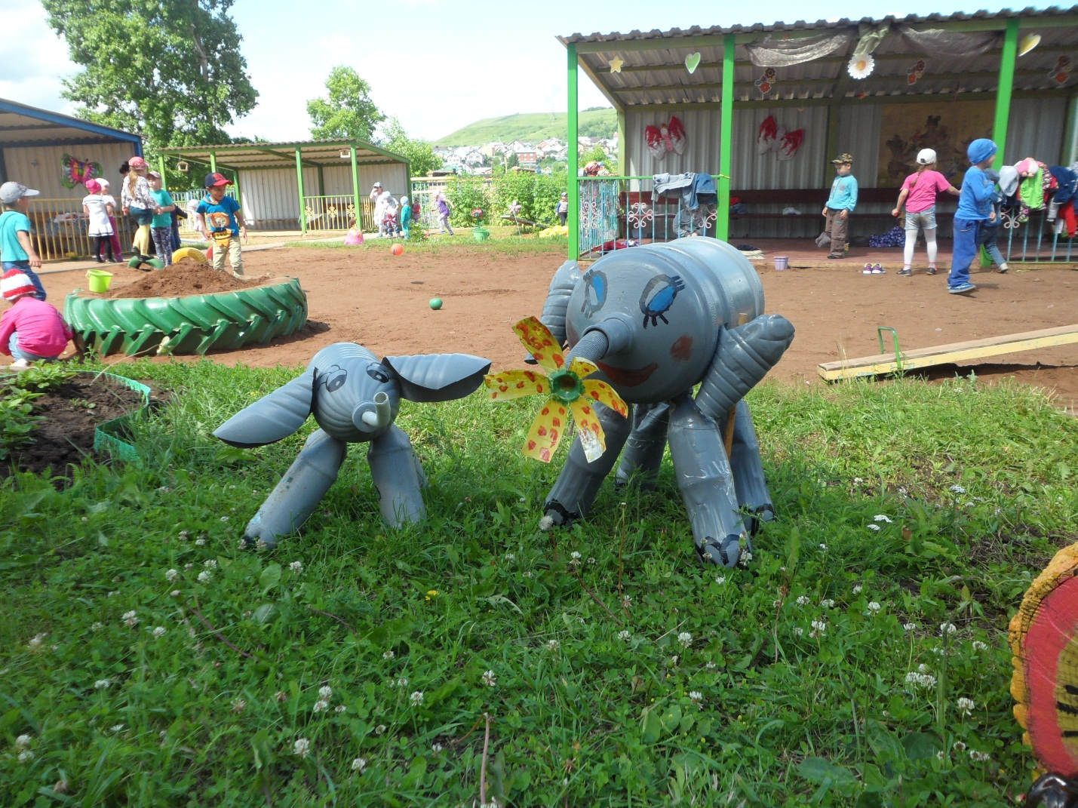
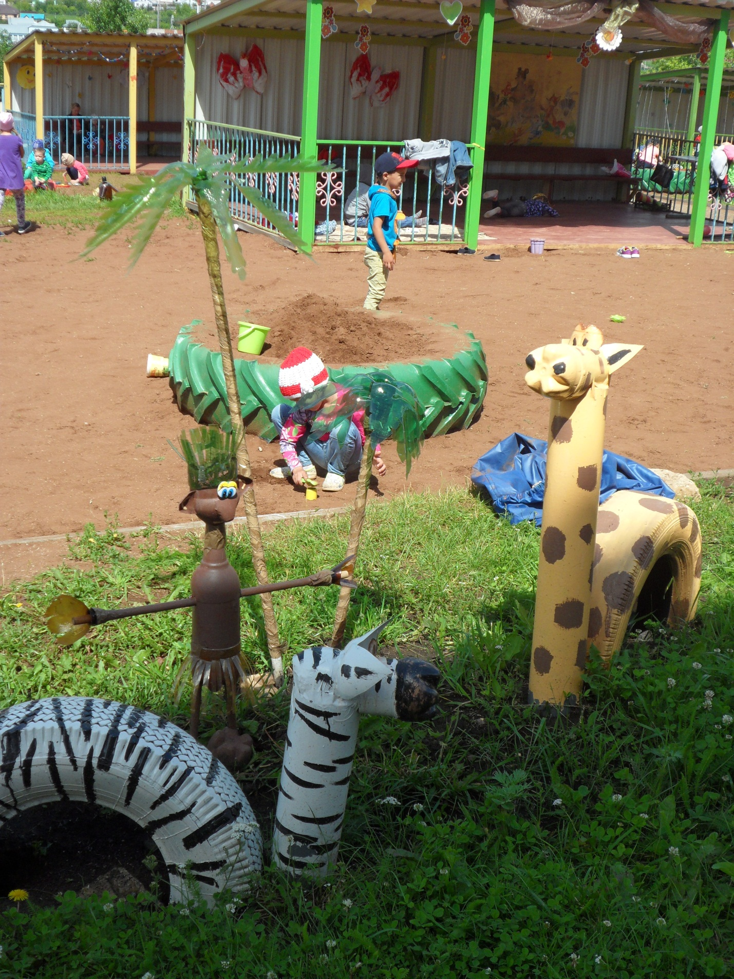
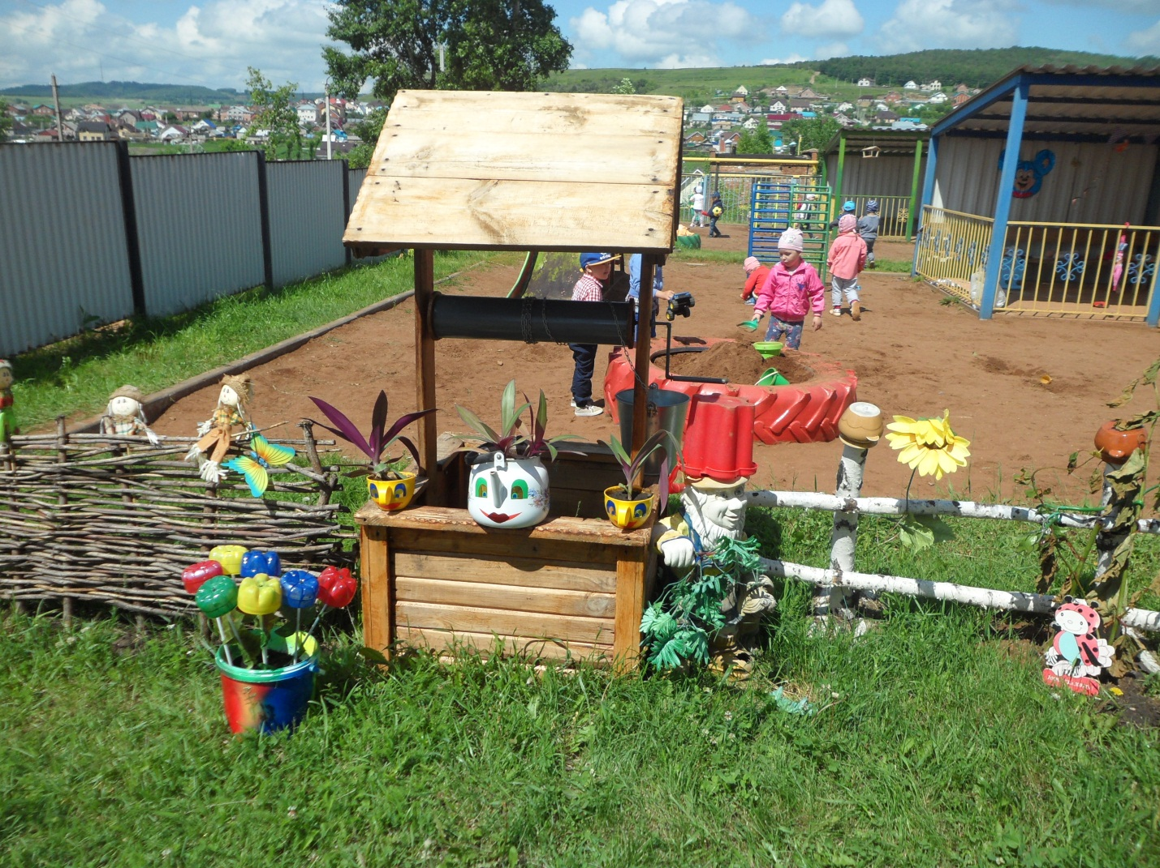
1.2.Акция «Покорми птиц»
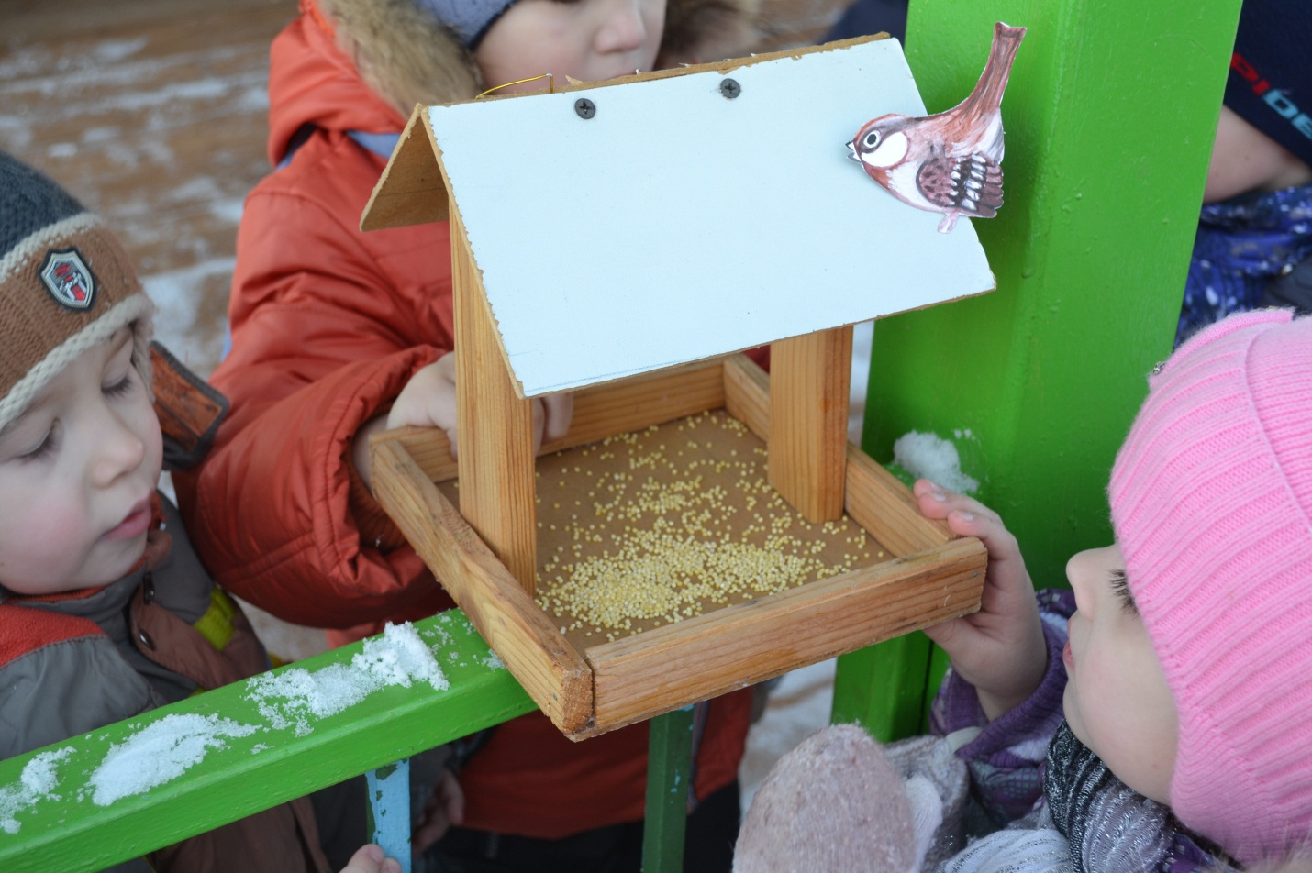
1.3. «Экологический урок»
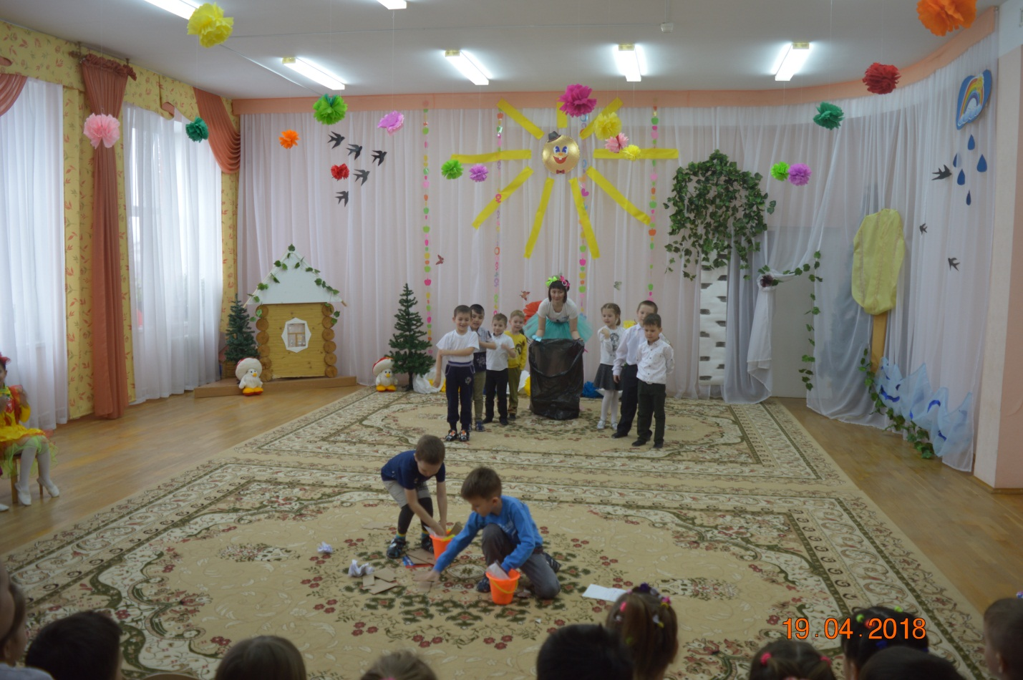
1.4. Акция «Будет город чистым»
